NOMBRE DEL ESTUDIANTE:________________________FECHA:_________________
Realizar algunos ejemplos de monomios para que lo entiendas mejor:
2. Resuelva los siguientes polinomios.
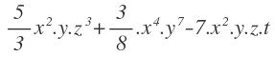
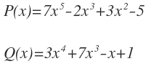

Valor numérico de un polinomio

El valor numérico de un polinomio es el valor que toma cuando a las variables se les sustituye por un valor determinado.
Una vez conocidos los valores que toman las variables, tan sólo debemos sustituir las variables por los números en el polinomio y después operar para hallar su valor.
Vamos a verlo con un ejemplo: Hallar el valor numérico del siguiente polinomio:
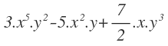
Para estos valores de las variables:
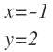
Para calcular el valor numérico de polinomios que dependen de una sola variable, hacemos lo mismo. Por ejemplo, calcular el valor del siguiente polinomio:
Para:

